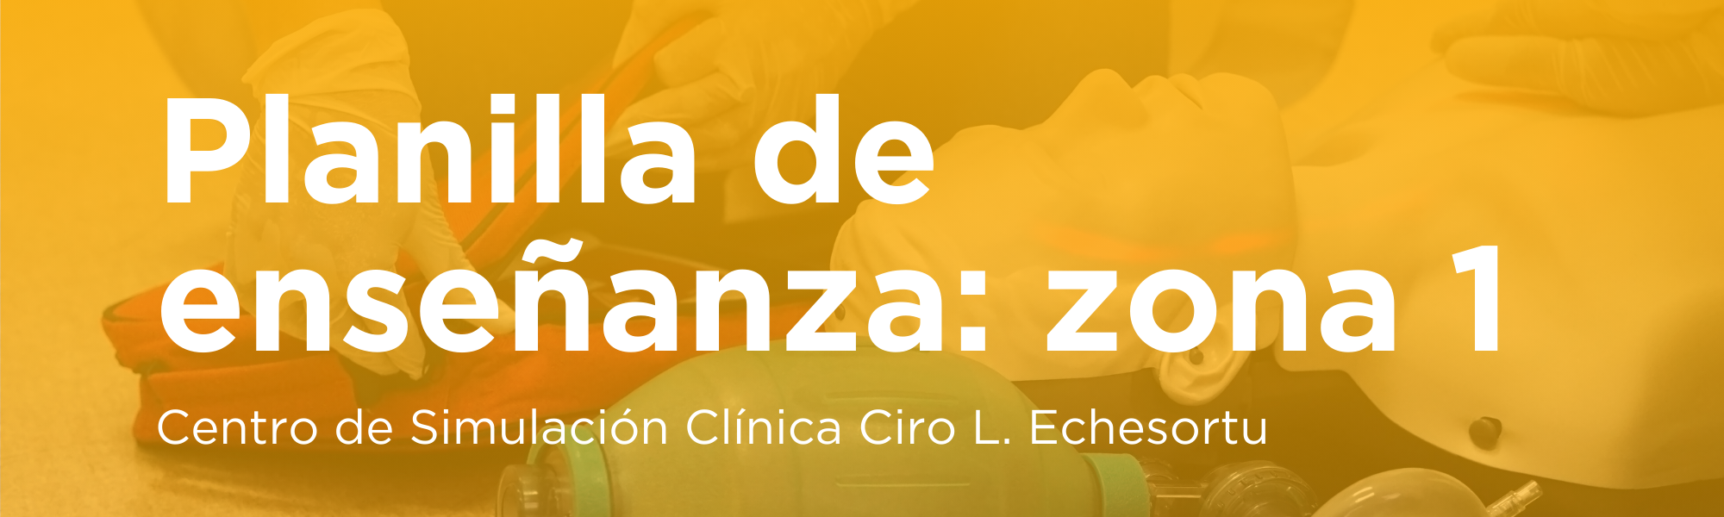
CÓDIGO y NOMBRE de la habilidad  (Lo asigna el centro de simulación  V2024-FEB  (deberá colocar la Versión (V) seguida del año-mes de revisión/elaboración) | Elaborado por | Revisado por
 | Nombre y Apellido | Nombre y Apellido
INFORMACIÓN IDENTIFICATORIA
Nombre | Título de la habilidad
Código CESIMCE | Este código será asignado por el CESIMCE
Profesión | Profesión de los destinatarios.
Asignatura/ programa | Nombre de la asignatura (y sigla) o del programa. ej: Enfermería Materno Infantil (EMI); ó programa de residencia.
Perfil de los participantes |  | Estudiante de grado
Perfil de los participantes |  | Estudiante de posgrado (especialidad/residencia, maestría)
Perfil de los participantes |  | Formación continua
Tipo / Zona de simulación |  | Zona 0: actividad con feedback automático (sin instructor)
Tipo / Zona de simulación |  | Zona 1: Habilidades / Tareas
Nivel de Patricia Benner respecto al objetivo |  | 1 – Principiante
Nivel de Patricia Benner respecto al objetivo |  | 2 - Principiante avanzado
Nivel de Patricia Benner respecto al objetivo |  | 3 – Competente
Nivel de Patricia Benner respecto al objetivo |  | 4 – Competente avanzado
Nivel de Patricia Benner respecto al objetivo |  | 5 – Experto
Resultados de aprendizaje | ¿Qué espero que el participante sea capaz de hacer al acabar este taller? (objetivo general)
Objetivos | Descripción de 2-3 objetivos de aprendizaje. (objetivos específicos)
Descripción | Breve descripción del taller: tema a tratar, estrategia de abordaje (RCDP, otras..), dinámica (que se hace primero y después, como se distribuye)

PRE REQUISITOS DE LOS PARTICIPANTES
Contenidos pre-taller | Describa e inserte los links de los conocimientos o requisitos previos de los participantes. Recuerde incluir: links, videos, guías y todo lo que sea necesario que el estudiante sepa y sepa cómo.  Ej: Colocación AVP.  SABE:  - Contenido: anatomía de MMSS.  - Recursos: clases de anatomía de 1er año. libro xxxx.  SABE CÓMO:  Guía de la habilidad: xxxxx.  Video: www.youtube.xxxxx
Evaluación pre-taller | SÍ o NO. De ser SÍ, colocar el link a las preguntas de evaluación.

PROCESO DE RETROALIMENTACIÓN
Guía o estándar | Aclarar sobre qué estándar se espera el resultado óptimo. Protocolo, guía, estándar sobre la que se enseñará el taller. Ej: guía de la AHA 2021. Adjuntar link de ser posible.
Puntos de observación y feedback. | Describir puntos clave de observación y dificultades más frecuentes para el aprendizaje (cuando aprenden y cuando se hace el procedimiento).  Detallar en este espacio los 5 puntos claves del feedback. Ej: higiene de manos; esterilidad; ángulo de punción, etc.  Incluya la lista de cotejo en anexo al final del documento.

ASPECTOS LOGÍSTICOS (detallar para el técnico)
Preparación del Espacio | Detallar qué elementos requiere en el espacio (de ambientación u operativos). Cantidad de mesas; sillas (si las necesitara); biombos; mesas de apoyo; etc.  Describa cómo los quiere distribuidos (puede hacer un gráfico o pegar una imagen)
Tipo de Simulador | Describir el tipo de simulador: por partes, cuerpo entero, paciente simulado. Si no se sabe qué simulador, describir las características y la cantidad por alumnos (ejemplo: 1 brazo de punción venosa cada 4 alumnos).

INSUMOS DESCARTABLES (detallar cantidad por participante)
INSUMO | CANTIDAD POR PARITICPANTE
JERINGA 10 ML | 2
AGUJA 21 G – 2.5” | 4

PLANIFICACIÓN DEL DÍA DEL TALLER

PREBRIEFING | ENSEÑANZA HABILIDAD | RETROALIMENTACIÓN | ORDEN Y ENCUESTAS
15 min | 15 min | 20 min | 5 min

PREBRIEFING
Aclarar tiempo total del PB en min | _______ Presentación  - del equipo docente, quiénes son y que hacemos.  _______ Dar a conocer los objetivos del taller  - Objetivos  _______ Generar un espacio estimulante de aprendizaje  - Ésta es una oportunidad de aprender todos juntos sin poner en riesgo a los pacientes.  - Nuestra intención no es evaluar ni juzgar su rendimiento, sino ofrecer un espacio donde dar feedback para mejorar como profesionales.  - Cualquier duda es bienvenida y será una oportunidad de aprender para todos.  _______ Explicación de la metodología  - Explicar que se hará durante la actividad, cómo se distribuirá el tiempo.  - Qué es lo que se espera de los participantes durante el desarrollo.  - Como se realizará el feedback.  ________Explicación del entorno  - Describir y aclarar el entorno simulado, material, maniquíes y sus limitaciones.

